$$Функция y={4x}^{3}-3x^{2}+2x-1$$
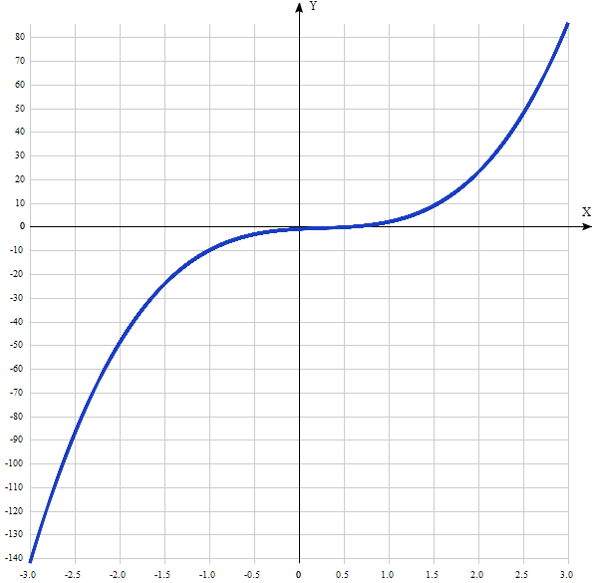
Таблица точек

x | y
-3.0 | -142
-2.5 | -87.2
-2.0 | -49
-1.5 | -24.2
-1.0 | -10
-0.5 | -3.2
0 | -1
0.5 | -0.2
1.0 | 2
1.5 | 8.8
2.0 | 23
2.5 | 47.8
3.0 | 86

Точка пересечения графика функции с осью координат Оу:
График пересекает ось Оу, когда x равняется 0: подставляем x=0 в y=4x³-3x²+2x-1.
у = 4*0³-3*0²+2*0-1 = -1,
Результат: y=-1. Точка: (0; -1).
Точки пересечения графика функции с осью координат Ох:
График функции пересекает ось Ох при y=0, значит, нам надо решить уравнение:
4x³-3x²+2x-1 = 0.
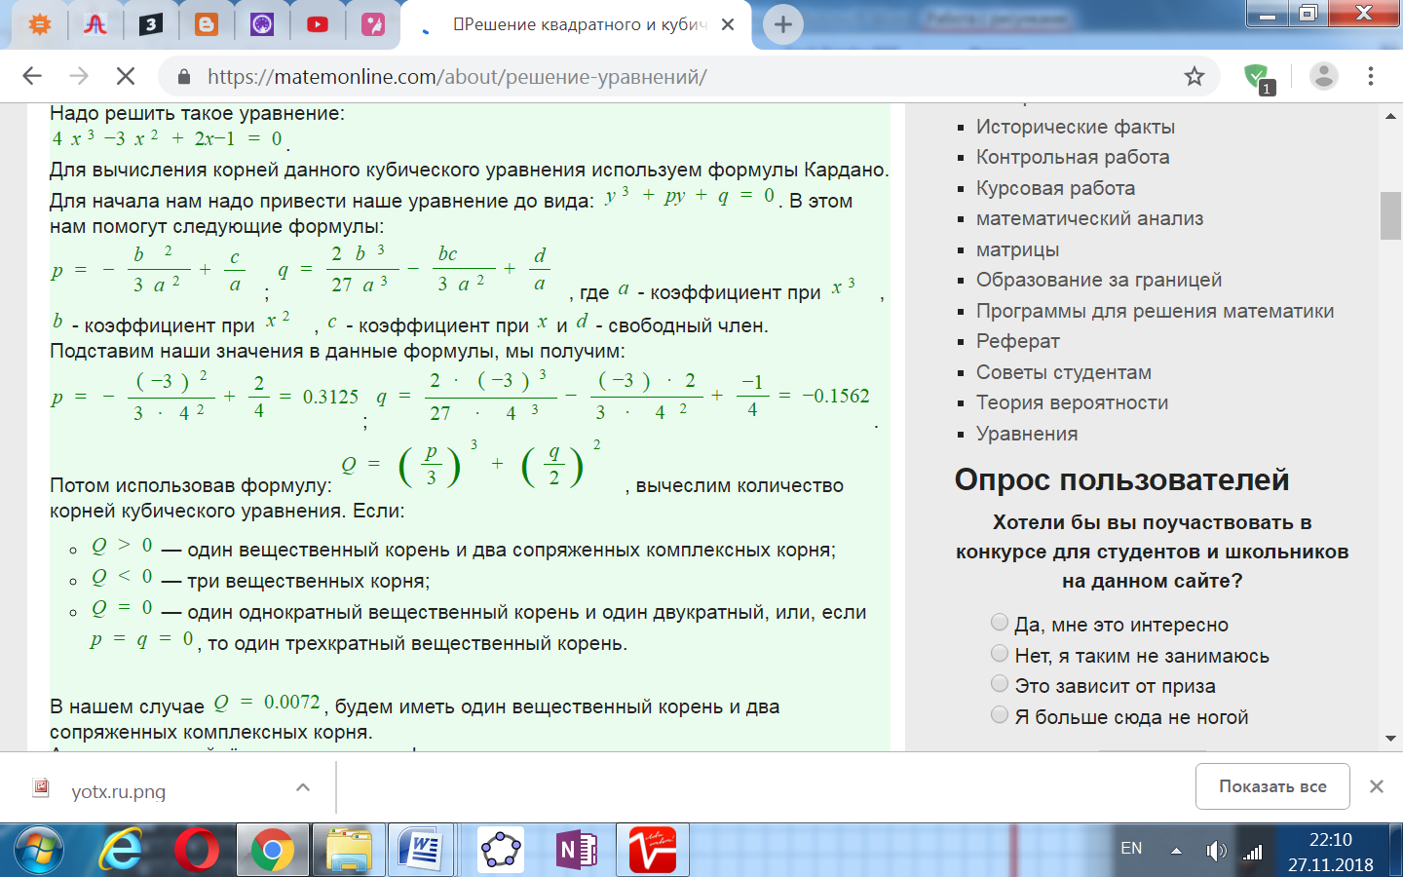
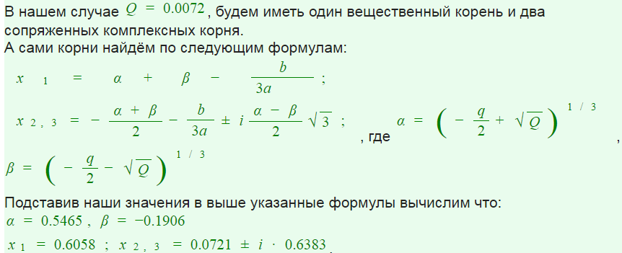
Результат: y=0. Точки: (-3,4495; 0), (1,4495; 0) и ( -0,5; 0).

Экстремумы функции:
Для того, чтобы найти экстремумы, нужно решить уравнение y'=0 (производная равна нулю), и корни этого уравнения будут экстремумами данной функции:
y' = 12x² - 6х + 2 = 2(6x² - 3x + 1) = 0.
Решаем уравнение 6x² - 3x + 1 = 0 и его корни будут экстремумами:
Квадратное уравнение решаем относительно x:
Ищем дискриминант:
D=3^2-4*6*1=9 – 24 = -15;
Дискриминант меньше 0, уравнение не имеет корней.
Результат: функция не имеет экстремумов.

Интервалы возрастания и убывания функции:
Признаки возрастания и убывания функции на интервале: если производная функции y=f(x) положительна для любого x из интервала X, то функция возрастает на X; если производная функции y=f(x) отрицательна для любого x из интервала X, то функция убывает на X.
Исследуем производную. Она как квадратный трёхчлен с положительным коэффициентом перед х² и отрицательным дискриминантом полностью лежит в положительной полуплоскости. Отсюда вывод: производная на всей области определения функции положительна, а функция - возрастающая.

Точки перегибов графика функции:
Найдем точки перегибов для функции, для этого надо решить уравнение y''=0 - вторая производная равняется нулю, корни полученного уравнения будут точками перегибов указанного графика функции.
y' '= 24x - 6 = 0.
Решаем это уравнение и его корни будут точками, где у графика перегибы:
24x - 6 = 6(4x - 1) = 0.
x = (1/4) = 0,25. Точка: (0,25; -0,625).
Имеем 2 интервала выпуклости, вогнутости: (-∞; 0,25) и (0,25; +∞).

Интервалы выпуклости, вогнутости.
Находим знаки второй производной на полученных промежутках.
x = | -1 | 0,25 | 1
y'' = | -30 | 0 | 18
Где вторая производная меньше нуля, там график функции выпуклый, а где больше - вогнутый:
- Выпуклая на промежутках: (-∞; 0,25).
- Вогнутая на промежутках: (0,25; +∞).
Вертикальных и горизонтальных асимптот графика функции нет.

Четность и нечетность функции:

Проверим функцию - чётна или нечётна - с помощью соотношений f(х) = f(-x) и f = -f(-x).
Итак, проверяем:

y(-x) = 4*(-x)³ - 3(-x)² + 2(-х) - 1 = -4x³ - 3x² - 2х - 1 ≠ y(-x) ≠ -y(-x),

y(-x) = 4*(-x)³ - 3(-x)² + 2(-х) - 1 = -4x³ - 3x² - 2х - 1 = -(4x³ + 3x² + 2х + 1) ≠ -y(-x).

Значит, функция не является ни чётной, ни нечётной.

$$Функция y={\frac{1}{3}x}^{3}-x^{2}-3x-1$$

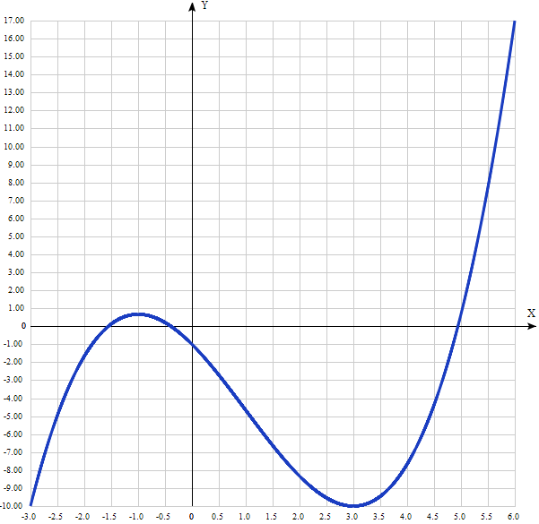
Таблица точек

x | y
-3.0 | -10
-2.5 | -4.958
-2.0 | -1.667
-1.5 | 0.125
-1.0 | 0.667
-0.5 | 0.208
0 | -1
0.5 | -2.708
1.0 | -4.667
1.5 | -6.625
2.0 | -8.333
2.5 | -9.542
3.0 | -10
3.5 | -9.458
4.0 | -7.667
4.5 | -4.375
5.0 | 0.667
5.5 | 7.708
6.0 | 17

1. Область определения функции - вся числовая ось: D(f) = R.

2. Функция f (x) = ${\frac{1}{3}x}^{3}-x^{2}-3x-1$непрерывна на всей области определения.
Точек разрыва функции нет.
Область значений функции приведена в пункте 6.

3. Точка пересечения графика функции с осью координат Оу:
График пересекает ось Оу, когда x равняется 0:
подставляем x=0 в$y={\frac{1}{3}x}^{3}-x^{2}-3x-1$.
Результат: y = -1. Точка: (0; -1).

4. Точки пересечения графика функции с осью координат Ох:
График функции пересекает ось Ох при y=0, значит, нам надо решить уравнение:
${\frac{1}{3}x}^{3}-x^{2}-3x-1 =0$.
Для вычисления корней этого кубического уравнения используем тригонометрическую формулу Виета, которая работает для уравнений вида $x^{3}+ax^{2}+bx+c=0$.
Если уравнение не такого вида, то его можно получить, поделив всё уравнение на коэффициент возле x³.
 | x³ + ax² + bx +c = 0
 |  |  |  |  |  |  |  |  |  | a | b | c
 |  |  |  |  |  |  |  |  |  | -3 | -9 | -3
1. Вычисляем
Q = (a²- 3b)/9 |  |  |  | = 4,
R = (2a³ - 9ab + 27c)/54 |  |  | = -7,
2. Вычисляем
S = Q³ - R² |  |  | = 15,
3. a) Если S>0, то вычисляем
φ=(arccos(R/Q3/2))/3 |  |  |  |  | = -0,875,
Уравнение имеет 3 корня (вещественных):
x₁= - 2(Q)1/2cos(φ) - a/3 |  |  |  |  | = -1,552475,
x₂= - 2(Q)1/2cos(φ+2π/3) - a/3 |  |  |  |  | = 4,943381,
x₃= - 2(Q)1/2cos(φ-2π/3) - a/3 |  |  |  |  | = -0,390906.

Результат: y = 0. $x_{1}=-1,552475; x_{2}=4,943381, x_{3}= -0,390906.$

5. Экстремумы функции:
Для того, чтобы найти экстремумы, нужно решить уравнение y'=0 (производная равна нулю), и корни этого уравнения будут экстремумами данной функции:
y' = (${\frac{1}{3}x}^{3}-x^{2}-3x-1 )'=x² -2x-3=0.$
Решаем это уравнение $x^{2}-2x-3=0$ и его корни будут экстремумами:
Ищем дискриминант: D = (-2)^2-4*1*(-3) = 4 + 12 = 16;
Дискриминант больше 0, уравнение имеет 2 корня:
x₁=(2 +√16)/(2*1)=(2+4)/(2)=6/2=3;
x₂=(2-√16)/(2*1)=(2-4)/(2)=-2/2=-1.
х₁ = 3, х₂ = -1.
Результат: y’=0. Точки: (3; -10) и (-1; (2/3)).

6. Интервалы возрастания и убывания функции:
Имеем 3 интервала монотонности функции: (-∞; -1)), (-1; 3) и (3; ∞).
На промежутках находим знаки производной. Где производная положительна - функция возрастает, где отрицательна - там убывает. Точки, в которых происходит смена знака и есть точки экстремума - где производная с плюса меняется на минус - точка максимума, а где с минуса на плюс - точки минимума.

x = | -2 | -1 | 0 | 3 | 4
y' = | 5 | 0 | -3 | 0 | 5

- Минимум функции в точке: х = 3,
- Максимум функции в точке: х = -1.
- Возрастает на промежутках: (-∞; -1)) и (3; ∞).
- Убывает на промежутке: (-1; 3).
Так как минимум и максимум функции только локальные, то область значений функции - вся числовая ось: E(y) = R.

7. Точки перегибов графика функции:
Найдем точки перегибов для функции, для этого надо решить уравнение y''=0 - вторая производная равняется нулю, корни полученного уравнения будут точками перегибов указанного графика функции:
y'' = 2x – 2 = 0.
Решаем это уравнение и его корни будут точками, где у графика перегибы:
2x - 2 = 2(x - 1) = 0.
x = 1. Точка: (1; -4.667).
Имеем 2 интервала выпуклости, вогнутости: (-∞; 1) и (1; +∞).

8. Интервалы выпуклости, вогнутости.
Находим знаки второй производной на полученных промежутках.
x = | 0 | 1 | 2
y'' = | -2 | 0 | 2
Где вторая производная меньше нуля, там график функции выпуклый, а где больше - вогнутый:
- Выпуклая на промежутках: (-∞; 1).
- Вогнутая на промежутках: (1; +∞).
9. Вертикальных и горизонтальных асимптот графика функции нет.

10. Четность и нечетность функции:

Проверим функцию - чётна или нечётна - с помощью соотношений:

f(-х) = f(x) и f(-x) = -f(x).
Итак, проверяем:

y(-x) = (1/3)*(-x)³ - (-x)² - 3(-х) - 1 = -(1/3)x³ - x² + 3х - 1 ≠ y(x) ≠ -y(x)

Значит, функция не является ни чётной, ни нечётной.

$$Функция y={2x}^{3}-9x^{2}+12x-5$$
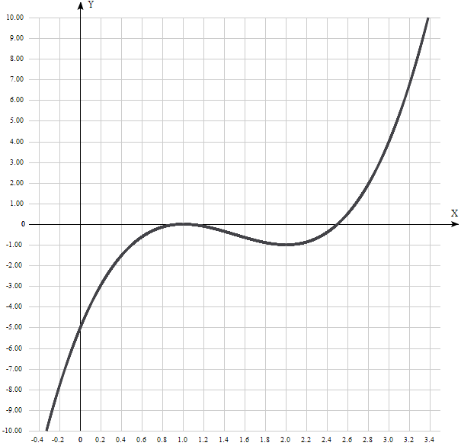
Таблица точек

x | y
-0.4 | -11.368
-0.2 | -7.776
0 | -5
0.2 | -2.944
0.4 | -1.512
0.6 | -0.608
0.8 | -0.136
1.0 | 0
1.2 | -0.104
1.4 | -0.352
1.6 | -0.648
1.8 | -0.896
2.0 | -1
2.2 | -0.864
2.4 | -0.392
2.6 | 0.512
2.8 | 1.944
3.0 | 4
3.2 | 6.776
3.4 | 10.368

1. Область определения функции - вся числовая ось: D(f) = R.

2. Функция f (x) = ${2x}^{3}-9x^{2}+12x-5$непрерывна на всей области определения.
Точек разрыва функции нет.
Область значений функции приведена в пункте 6.

3. Точка пересечения графика функции с осью координат Оу:
График пересекает ось Оу, когда x равняется 0:
подставляем x=0 в$y={2x}^{3}-9x^{2}+12x-5$.
Результат: y = -5. Точка: (0; -5).

4. Точки пересечения графика функции с осью координат Ох:
График функции пересекает ось Ох при y=0, значит, нам надо решить уравнение:
${2x}^{3}-9x^{2}+12x-5=0$.
Для вычисления корней этого кубического уравнения используем тригонометрическую формулу Виета, которая работает для уравнений вида $x^{3}+ax^{2}+bx+c=0$.
Если уравнение не такого вида, то его можно получить, поделив всё уравнение на коэффициент возле x³.
 | x³ + ax² + bx +c = 0
 |  |  |  |  |  |  |  |  |  |  | a | b | c
 |  |  |  |  |  |  |  |  |  |  | -4,5 | 6 | -2,5
1. Вычисляем
Q = (a²- 3b)/9 |  |  |  | = 0,25
R = (2a³ - 9ab + 27c)/54 |  |  | = -0,125
2. Вычисляем
S = Q³ - R² |  |  | = 0
3. a) Если S = 0, то вычисляем корни
x₁= - 2(R)^{1/3} - a/3 |  |  |  |  | = 2,5
x₂= (R)^{1/3} - a/3 |  |  |  |  | = 1.

Результат: y = 0. $x_{1}=2,5; x_{2}=1.$

5. Экстремумы функции:
Для того, чтобы найти экстремумы, нужно решить уравнение y'=0 (производная равна нулю), и корни этого уравнения будут экстремумами данной функции:
y' = (${2x}^{3}-9x^{2}+12x-5)'=6x² -18x+12=6(x^{2}-3x+2)=0.$
Решаем это уравнение $x^{2}-3x+2=0$ и его корни будут экстремумами:
Ищем дискриминант: D=3^2-4*1*2=9 - 8 = 1;
Дискриминант больше 0, уравнение имеет 2 корня:
x₁=(3 +√1)/(2*1)=(3+1)/(2)=4/2=2;
x₂=(3-√1)/(2*1)=(3-1)/(2)=2/2=1.
х₁ = 2, х₂ = 1.
Результат: y’=0. Точки: (2; -1) и (1; 0).

6. Интервалы возрастания и убывания функции:
Имеем 3 интервала монотонности функции: (-∞; 1)), (1; 2) и (2; ∞).
На промежутках находим знаки производной. Где производная положительна - функция возрастает, где отрицательна - там убывает. Точки, в которых происходит смена знака и есть точки экстремума - где производная с плюса меняется на минус - точка максимума, а где с минуса на плюс - точки минимума.

x = | 0 | 1 | 1,5 | 2 | 3
y' = | 12 | 0 | -1,5 | 0 | 12

- Минимум функции в точке: х = 2,
- Максимум функции в точке: х = 1.
- Возрастает на промежутках: (-∞; 1)) и (2; ∞).
- Убывает на промежутке: (1; 2).
Так как минимум и максимум функции только локальные, то область значений функции - вся числовая ось: E(y) = R.

7. Точки перегибов графика функции:
Найдем точки перегибов для функции, для этого надо решить уравнение y''=0 - вторая производная равняется нулю, корни полученного уравнения будут точками перегибов указанного графика функции:
y'' = 12x – 18 = 0.
Решаем это уравнение и его корни будут точками, где у графика перегибы:
12x - 18 = 6(2x - 3) = 0.
x = (3/2). Точка: (1,5; -0,5).
Имеем 2 интервала выпуклости, вогнутости: (-∞; 1,5) и (1,5; +∞).

8. Интервалы выпуклости, вогнутости.
Находим знаки второй производной на полученных промежутках.
x = | 1 | 1,5 | 2
y'' = | -6 | 0 | 6
Где вторая производная меньше нуля, там график функции выпуклый, а где больше - вогнутый:
- Выпуклая на промежутках: (-∞; 1,5).
- Вогнутая на промежутках: (1,5; +∞).
9. Вертикальных и горизонтальных асимптот графика функции нет.

10. Четность и нечетность функции:

Проверим функцию - чётна или нечётна - с помощью соотношений:

f(-х) = f(x) и f(-x) = -f(x).
Итак, проверяем:

y(-x) = 2*(-x)³ - 9(-x)² + 12(-х) - 5 = -2x³ - 9x² - 12х - 5 ≠ y(x) ≠ -y(x)

Значит, функция не является ни чётной, ни нечётной.

